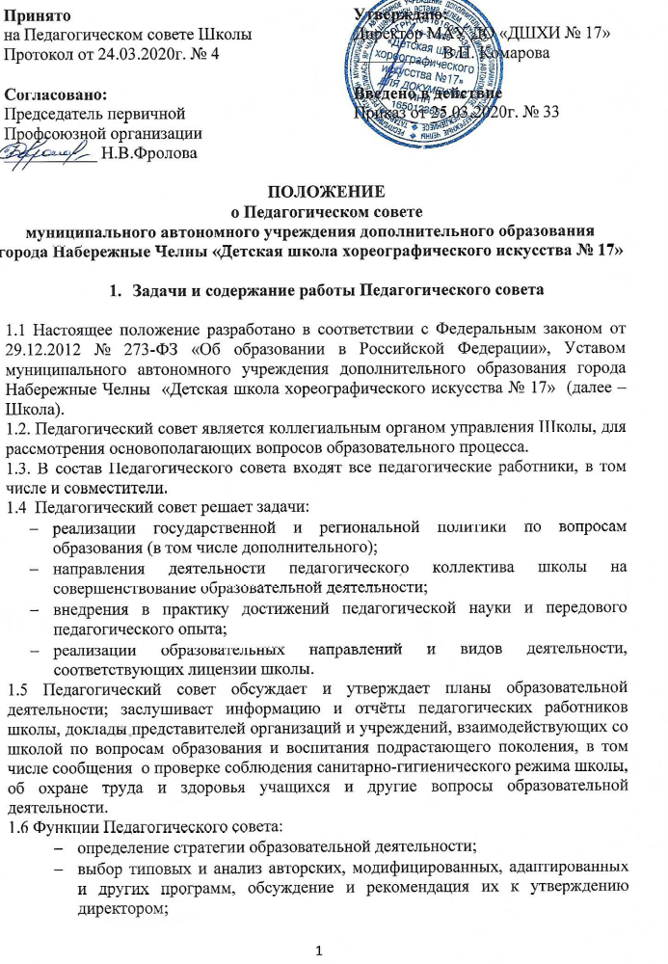

- выбор форм, методов, методик и технологий, реализуемых в образовательном процессе;
- организация работы по повышению квалификации педагогических категорий работников, развитие их инициативы, распространение педагогического опыта;
- организация проведения опытно-экспериментальной работы;
- определение направления методического взаимодействия с другими организациями;
- утверждение режима работы школы, годового календарного учебного графика, учебного плана школы, форм оценки образовательной деятельности образовательной программы школы, дополнительной общеобразовательной программы, образовательной предпрофессиональной программы, рабочих программ, локальных актов, регулирующих вопросы организации образовательного процесса;
- подготовка рекомендаций педагогических категорий работников на курсы повышения квалификации и стажировки, а также представления работников к различным видам поощрения;
- рассмотрение и рекомендация администрации спектра дополнительных платных услуг, связанных с дополнительной деятельностью;
- принятие решения о порядке проведения промежуточной аттестации;
- принятие решения о допуске учащихся к итоговой аттестации;
- принятие решения о переводе в следующий класс и о завершении программы дополнительного образования;
- делегирование представителей педагогических работников в Совет Школы.
1.7 Педагогический совет принимает решения об отчислении учащихся из школы по состоянию здоровья и по неуспеваемости, в порядке, определённом Федеральным Законом «Об образовании в Российской Федерации» и Уставом школы.

2. Состав педагогического совета и организация его работы

2.1 В состав Педагогического совета входят: директор школы, его заместители, педагоги, методисты, руководители структурных подразделений.
2.2 В необходимых случаях на заседание Педагогического совета приглашаются представители общественных организаций, учреждений, взаимодействующих со школой по вопросам образования, родители учащихся, представители юридических лиц, финансирующих данное учреждение и др. Приглашение их определяется председателем педагогического совета, учредителем (если данное положение оговорено в договоре между учредителем и школой). Лица, приглашенные на заседание Педагогического совета, пользуются правом совещательного голоса.
2.3 Педагогический совет избирает из своего состава председателя, секретаря на учебный год. Секретарь Педагогического совета работает на общественных началах.
2.4 Педагогический совет работает по утверждённому плану.
2.5 Заседания Педагогического совета созываются, как правило, не менее пяти раз в год в соответствии с планом учебно – воспитательной работы Школы.
2.6 Решения Педагогического совета принимаются большинством голосов при наличии на заседании не менее двух третей его членов (если процесс голосования не оговорен специальным положением). При равном количестве голосов решающим является голос председателя Педагогического совета.
2.7 Организацию выполнения решений Педагогического совета осуществляет директор школы и ответственные лица, указанные в решении. Результаты этой работы сообщаются членам Педагогического совета на последующих его заседаниях.
2.8 Директор Школы в случае несогласия с решением Педагогического совета приостанавливает выполнение решения, извещает об этом учредителей Школы, которые в трёхдневный срок, при участии заинтересованных сторон, обязаны рассмотреть такое заявление, ознакомиться с мотивированным мнением большинства Педагогического совета и вынести окончательное решение по спорному вопросу.

- Делопроизводство Педагогического совета.

3.1 Заседание Педагогического совета оформляются протокольно в печатном виде. В протоколе фиксируется повестка дня, ход обсуждения вопросов, выносимых на Педагогический совет, предложения и замечание членов Педагогического совета. Протоколы подписываются председателем и секретарём Педагогического совета.
3.2 Нумерация протоколов Педагогического совета ведётся от начала учебного года. Перевод учащихся на следующий год обучения оформляется списочным составом.
3.3 Папка протоколов Педагогического совета хранится в школе согласно номенклатуре дел и передаётся по акту. Протоколы Педагогического совета нумеруются постранично, прошнуровываются, скрепляется подписью директора и печатью школы.
3.4. При чрезвычайных ситуациях (карантин, и др.) Педагогический совет может быть проведен с использованием информационно-коммуникативных технологий, в том числе дистанционных образовательных технологий.

